Следует помнить: чем раньше начата иммунизация против бешенства, тем вероятнее благополучный исход в сложившейся ситуации. Ни в коем случае не следует отказываться от назначенного лечения и самовольно прерывать его: это может привести к трагическим последствиям.
В целях профилактики бешенства в Беларуси ежегодно проводится профилактическая иммунизация против бешенства лиц, относящихся к категории профессионального риска заражения (ветеринарные работники, лица, выполняющие работы по отлову безнадзорных животных, лесники, егери, охотники и др.).
С целью привлечения внимания общественности к проблеме распространения бешенства и его последствий по инициативе Глобального альянса по контролю бешенства при поддержке Всемирной организации здравоохранения ежегодно с 2007 года 28 сентября проводится Всемирный день борьбы против бешенства. Благодаря проводимой работе в Республике Беларусь с 2012 года случаи заболевания бешенством среди населения не регистрировались.

Помните, что бешенство – это абсолютно смертельное заболевание. Единственным эффективным средством профилактики является своевременное оказание антирабической помощи лицам, пострадавшим от контакта с животным.

Исполнитель: врач-гигиенист санитарно-эпидемиологического отдела
ГУ «ЦГиЭ Ленинского района» Чепелева Е.Н.
Тираж 200 экземпляров. Январь 2025.
Государственное учреждение
«Центр гигиены и эпидемиологии
Ленинского района г. Минска»

Профилактика бешенства
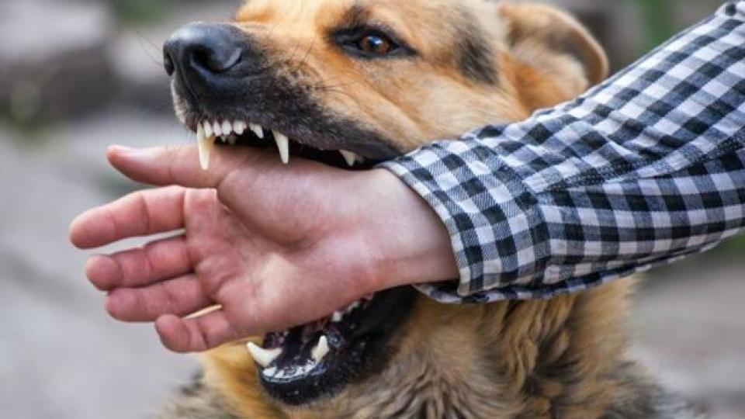

Памятка для населения

2025
Профилактика бешенства
Бешенство – зоонозное заболевание, поражающее центральную нервную систем и вызываемое рабивирусом (Rabies lyssavirus).

В связи с тем, что увеличилось число случаев общения как взрослых, так и детей с животными, оставленными без присмотра, следует всегда помнить и чётко понимать:
– все млекопитающие и птицы могут болеть бешенством;
– бешенство – смертельно опасное заболевание!




В Республике Беларусь ежегодно регистрируются случаи заболевания бешенством среди диких животных (лисы, енотовидные собаки, волки и др.), домашних (собаки, кошки) и сельскохозяйственных (крупный рогатый скот, лошади, мелкий рогатый скот) животных, что имеет принципиальное значение в повышении риска возникновения случаев бешенства среди населения. Кроме этого, в текущем году отмечается рост числа случаев массового (т.е. с числом пострадавших 5 и более человек) контакта с больными бешенством животными.
С целью предупреждения контаминации бешенством необходимо:
- соблюдать установленные правила содержания домашних животных (собак, кошек) и ежегодно, в обязательном порядке, предоставлять своих питомцев в ветеринарное учреждение для проведения профилактических прививок против бешенства;
- при появлении у животного симптомов, не исключающих бешенство, а также в случаях изменения поведения домашнего животного, получения им повреждений от другого животного, смерти без видимых на то причин обязательно обращаться к ветеринарному специалисту для установления 10 дневного наблюдения за животным или выяснения причины его смерти;
- исключить контакты с дикими и/или безнадзорными животными.

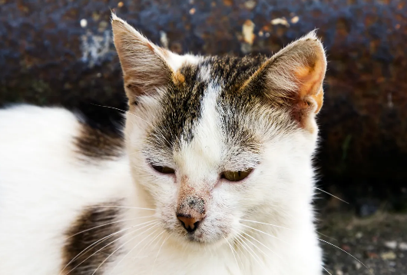
Следует помнить, что, как правило, здоровые дикие животные избегают встречи с человеком. А если такое животное появляется в населенном пункте, можно предположить, что оно больно бешенством. Поэтому необходимо принять все меры предосторожности и обеспечения безопасности для себя и своих близких. Не рекомендуется забирать с улицы бездомных либо больных животных. Если вы забрали животное с улицы, то в обязательном порядке найдите возможность в короткий срок показать питомца ветеринару и сделать животному профилактическую прививку против бешенства!

Если всё-таки контакта с животным, пусть даже внешне здоровым, избежать не удалось, необходимо:
1. В максимально короткое время самостоятельно провести первичную обработку раны – тщательно промыть раневую поверхность в течение не менее 15 минут струей воды с мылом, обработать края раны 5% настойкой йода (повидон-йодом или любым спиртосодержащим антисептиком) и немедленно обратиться в медицинское учреждение!
Самым эффективным средством профилактики бешенства является иммунизация. В арсенале у медработников имеются достаточно эффективные лекарственные средства (антирабические вакцина и иммуноглобулин). Только врач (хирург, травматолог) может оценить риск возможного заражения вирусом бешенства и назначить, при необходимости, курс лечебно-профилактической иммунизации против данной инфекции.
2. Очень важно одновременно с обращением к врачу и началом лечебно-профилактической антирабической иммунизации, принять (по возможности) меры в отношении животного: его необходимо изолировать и обратиться к специалистам ветеринарной службы для осмотра животного и организации наблюдения за ним. Срок наблюдения составляет 10 ней с момента контакта (период заразительности у животных наступает за 3-10 дней до появления клинических признаков и длится весь период заболевания).

*Прививочный курс, с учетом результатов ветеринарного наблюдения за животным, может быть сокращен по решению врача, если животное по окончании периода наблюдения осталось здоровым.

